NOM-102-STPS-1994, SEGURIDAD - EXTINTORES CONTRA INCENDIO A BASE DE BIOXIDO DE CARBONO - PARTE 1: RECIPIENTES.

(DOF 10 de enero de 1996)

Índice
1 Objetivo y campo de aplicación
2 Referencias
3 Definiciones
4 Clasificación y designación del producto
5 Especificaciones
6 Muestreo
7 Métodos de prueba
8 Marcado del recipiente
9 Bibliografía

1. Objetivo y campo de aplicación
Esta Norma Oficial Mexicana establece las especificaciones y métodos de prueba que deben cumplir los recipientes destinados para extintores a base de bióxido de carbono, aplicándose también para los recipientes de aluminio que sean utilizados para conatos de incendio, en los centros de trabajo.
2. Referencias
NOM-002-STPS Relativa a las condiciones de seguridad para la prevención y protección contra incendios en los centros de trabajo.
NOM-100-STPS Seguridad-extintores contra incendio a base de polvo químico seco.
NOM-104-STPS Seguridad-extintores contra incendio a base de polvo químico seco tipo ABC.
Esta Norma se puede complementar con las normas mexicanas vigentes para el aluminio, que se refieran a análisis químicos, pruebas mecánicas y nomenclatura para términos usados en los métodos de prueba mecánica seguridad de prueba a la tensión para productos de aluminio.
3. Definiciones
Se aplican las definiciones siguientes:
3.1 Deformación permanente: Deformación conservada por el recipiente después de liberarlo de la presión de prueba.
3.2 Deformación transitoria total: Deformación máxima que sufre el recipiente al aplicar la presión de prueba.
3.3 Espécimen: Cada uno de los recipientes que deben ser sometidos a prueba.
3.4 Lote de entrega: Cantidad total de recipientes objeto de la transacción comercial.
3.5 Lote de prueba: Grupo de 200 recipientes en un mismo tipo, obtenido del lote de entrega.
3.6 Masa del cilindro: La que corresponde al cilindro vacío sin accesorios.
3.7 Muestra: La totalidad de recipientes que deben ser sometidos a prueba.
3.8 Presión de prueba: Presión a la que debe someterse el recipiente para verificar la seguridad de su operación.
3.9 Presión de ruptura: Presión a la cual el recipiente probado se rompe.
3.10 Probeta: Pieza fabricada a partir del espécimen y destinada a ser sometida a ensayo.
3.11 Recipientes sin costura para contener gases a presión: Recipientes de acero construidos de una sola pieza, inducidos o hechos como se menciona en el punto 4.1 de esta Norma, sometidos a un proceso mecánico en caliente para cerrar sus extremos que sirven para almacenar y transportar gases a presión o recipientes de aluminio con un solo grado de calidad.
4. Clasificación y designación del producto
4.1 Los recipientes de aluminio objeto de esta Norma, se clasifican en un solo tipo y un solo grado de calidad, conforme al proceso seguido en su construcción, diseñados para soportar una presión de trabajo máxima permisible de 12,40 MPa (126,5 Kg/cm²). Designándose como "recipientes para extintores contra incendio a base de bióxido de carbono".
4.2 Por su uso de acuerdo a la masa total alcanzada por los extintores ensamblados con sus accesorios, se clasifican en dos subtipos.
Suptipo I. Para extintores portátiles; aquellos que en condiciones de funcionamiento, alcanzan una masa total máxima de 20 Kg.
Suptipo II. Para extintores móviles; aquellos que en condiciones de funcionamiento, tienen una masa total mayor a 20 Kg.
5. Especificaciones
Los recipientes sin costura, destinados para extintores a base de bióxido de carbono, objeto de esta Norma, deben cumplir con las especificaciones siguientes:
5.1 Material
Son factibles de elaborar con cualquier material que resista las especificaciones siguientes. En el caso de recipientes elaborados de acero, la composición debe cumplir con lo indicado en la tabla 1.
TABLA 1
ELEMENTOS | % MIN. | % MAX
Carbono | 0,37 | 0,40
Manganeso | 1,40 | 1,60
Silicio | 0,25 | 0,35
Molibdeno | 0,15 | 0,20
Fósforo | --- | 0,035
Azufre | --- | 0,040
En el caso de recipientes elaborados de aluminio, la composición debe cumplir con lo establecido en la tabla siguiente:
COMPOSICION QUIMICA
ELEMENTOS | % MIN. | % MAX
Silicio | 0,40 | 0,80
Cobre | 0,15 | 0,40
Manganeso |  | 0,15
Magnesio | 0,80 | 1,20
Fierro |  | 0,70
Cromo | 0,04 | 0,35
Zinc |  | 0,25
Titanio |  | 0,15
Plomo |  | 0,01
Bismuto |  | 0,01
5.2 Espesor de cuerpo.
El espesor mínimo de pared debe ser tal que la fuerza de la pared en la mínima prueba de presión especifica no excederá el 80% de la fuerza mínima de admisión ni exceder el 67% de la fuerza mínima de tensión.
5.3 Espesor de la base.
La base puede ser plana o cóncava y el espesor de la base debe ser cuando menos de 1,5 veces del espesor mínimo en el cuerpo del recipiente.
5.4 Capacidad volumétrica.
La capacidad volumétrica del recipiente, expresada en litros (L) y marcada en el mismo, debe ser la establecida en la columna dos de la tabla 2, con una tolerancia de ± 5%. Se determina de acuerdo a lo indicado en en punto 7.3 de esta Norma.

TABLA 2
Modelo | Capacidad volumétrica ±5% L | Altura ± 15  mm | Diámetro exterior, mm | Masa nominal  +6% - 3%kg
5  10  15  20  50  75  100 | 3,3  6,6  10,0  13,2  34,0  47,0  65,0 | 380  430  600  620 | 127  168  168  193  229  229 | 7,8  11,8  16,0  21,5
5.5 Altura del recipiente.
La distancia comprendida desde el borde inferior de la base hasta su conexión con la válvula, debe ser la establecida en la columna 3 de la tabla 2, cuando se determine de acuerdo a lo indicado en el punto 7.4 de esta Norma.
5.6 Diámetro exterior.
Debe ser el establecido en la columna 4 de la tabla 2. Se determina de acuerdo a lo establecido en el punto 7.1.3 de esta Norma.
5.7 Acabado superficial.
Las superficies internas y externas deben ser a simple vista lisas, libres de grietas, sin pliegues, escamas, o cualquier otro defecto. En la superficie externa se debe efectuar el examen indicado en el punto 7.5 de esta Norma, en los recipientes de aluminio tratados térmicamente por precipitado, envejecido o revenido.
5.8 Deformación permanente (prueba hidrostática).
5.8.1 El concepto queda igual solo que para el aluminio la presión máxima de trabajo es de 126,5 Kg/cm² multiplicado por 1,66 ó (5/3)= 211 Kg/cm².
5.8.2 Esta prueba debe efectuarse en el proceso de fabricación al 100% de los recipientes, por lo que los equipos con que se lleven a cabo, siempre deben estar en condiciones óptimas.
5.8.3 Una vez efectuada, debe ser marcada por el responsable que la efectúe, como se indica en el punto
8.1, inciso 10 de esta Norma.
5.8.4 Revisión periódica mediante la prueba de deformación permanente (Prueba hidrostática).
Esta prueba debe efectuarse periódicamente cada 5 años o un máximo de 4 veces.
En cada prueba se debe despintar y volver a pintar el extintor con el fin de evitar que las capas de pintura sucesivas, cubran el marcado de las pruebas efectuadas anteriormente; así mismo, si el recipiente ha perdido un 10% de su masa referido a su tara inicial (marcada en el mismo), debe ser desechado.
Los recipientes que presentan deformaciones externas o que visiblemente se les observa un defecto por calentamiento, deben someterse a la prueba de deformación permanente, independientemente de la fecha en la que se haya efectuado la prueba anterior.

TABLA 3 CERTIFICADO DE PRUEBAS HIDROSTATICAS EN CILINDROS
CERTIFICADO DE PRUEBAS HIDROSTATICAS EN CILINDROS
Dirección
Fecha
 |  |  |  | Expansión
No. | No. de fondo | Colada | Presión de prueba MPa | Total cm3 | Permanente cm3 | Capacidad volumétrica L | Tara kg
Responsable
Nombre
Firma
5.8.5 La vida útil del recipiente es de 20 años como máximo o 4 pruebas de deformación permanente.
5.9 Ruptura del cilindro.
Debe suceder a una presión mayor a 2,25 veces la presión máxima de trabajo, cuando se pruebe de acuerdo a lo señalado en el punto 7.7 de esta Norma.
5.10 Aplastamiento
El recipiente seleccionado de acuerdo al punto 6.2 de esta Norma, debe aplastarse hasta que sus caras externas alcancen un acercamiento de 12 veces el espesor más delgado del cilindro, sin que aparezcan grietas, cuando se pruebe de acuerdo a lo establecido en el punto 7.9 de esta Norma.
5.11 Alargamiento.
Las probetas deben soportar un alargamiento mínimo de 20% de su longitud original y una reducción de área igual o mayor al 30% de su sección transversal inicial, cuando se someten a la prueba de tensión indicada en el punto 7.8 de esta Norma.
5.12 Hermeticidad de la válvula.
El recipiente no debe presentar fugas cuando se prueba a la presión máxima de trabajo de 14,7 MPa (1,50 kg/cm²) a la temperatura de 294 K (21°C) como se indica en el punto 7.10 de esta Norma.
5.13 Tratamientos térmicos
El recipiente de acuerdo con el tipo de aluminio en que es construido, debe tratarse térmicamente, ya sea por precipitado, envejecimiento o revenido.
6. Muestreo
6.1 Debe tomarse como muestra el lote de entrega. Todos los recipientes de éste se inspeccionarán al 100% y realizarán las pruebas siguientes:
- Acabado superficial (véase el punto 7.5 de esta Norma)
- Capacidad volumétrica (véase el punto 7.3 de esta Norma)
- Deformación permanente (prueba hidrostática) (véase el punto 7.6 de esta Norma).

6.2 Para el muestreo de aceptación convencional, deben tomarse dos recipientes extraídos al azar de cada lote de prueba y se procederá como sigue:

6.2.1 A uno de ellos debe de aplicarse las siguientes pruebas.

- Espesor del cuerpo y base. (Véase los puntos 7.1 y 7.2 de esta Norma)
- Diámetro exterior. (Véase el punto 7.1.3 de esta Norma)
- Aplastamiento. (Véase el punto 7.9 de esta Norma)

6.2.2 Al otro recipiente debe aplicarsele la prueba de ruptura. (Véase el punto 7.7 de esta Norma)

6.3 Recepción.
Debe aceptarse el lote de prueba, si la muestra cumple con las especificaciones.

7. Métodos de prueba

7.1 Determinación del espesor mínimo de pared o del esfuerzo unitario al que está sometido.

7.1.1 Objetivo.
Determinar si el recipiente es capaz de soportar la presión de trabajo para la cual se destina.
7.1.2 Determinación del espesor.

7.1.2.2Preparación de la muestra.
Efectuar al recipiente los cortes necesarios para realizar las mediciones en los puntos indicados en la letra "b" de la fig. 1. Limpiar los cortes hechos al recipiente de cualquier defecto que impida la medición exacta del espesor.

7.1.3 Determinación del diámetro. Se realiza en forma directa por medio de una escala grabada en milímetros y es el promedio de las mediciones efectuadas en diferentes puntos.

El diámetro interior se obtiene restando dos veces el espesor del cuerpo, al diámetro exterior. Para este cálculo debe analizarse el espesor mínimo del recipiente.

7.1.4 Cálculo del esfuerzo unitario.
El esfuerzo unitario se calcula mediante la siguiente ecuación:

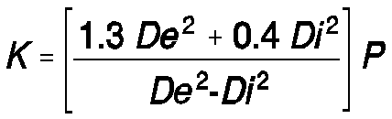

DONDE:
K = esfuerzo unitario
De = diámetro exterior del cilindro en cm
Di = diámetro interior del cilindro en cm
La medición del diámetro exterior es directa, la del diámetro interior se obtiene restando el doble del espesor de la parte recta, al diámetro exterior.
P = Presión de prueba en Kg/cm²
SOLAMENTE LA P EN EL ALUMINIO ES LA PRESION DE PRUEBA IGUAL A 1,66 (5/3) VECES LA PRESION MAXIMA DE TRABAJO DEL RECIPIENTE (126,5 Kg/cm² 5/3= 211 Kg/cm²).
7.1.5 De afluencia (determinado en la prueba de tensión indicada en el punto 7.8 de esta Norma), si es menor o igual al 83% la prueba se considera satisfactoria. Ver los puntos 7.8 Y 7.8.1 de esta Norma.
7.2 Medición del espesor de la base Debe procederse como en el punto 7.1.2 de esta Norma en el corte indicado con la letra "c" en la fig.1.
7.3 Determinación de la capacidad volumétrica.
La determinación de la capacidad volumétrica de los recipientes objeto de esta Norma, se hace considerando que 1 litro (L) de agua tiene una masa de 1 kg a presión y temperatura ambientes.
7.3.1 Aparatos y equipo.
- Báscula con capacidad adecuada.
- Suministro de agua.

7.3.2 Preparación de la muestra. Disponer el recipiente vacío sin válvula.

7.3.3 Procedimiento. Determinar la masa del recipiente vacío, llenarlo de agua y obtener su masa nuevamente. Por diferencia de masa se obtiene la capacidad volumétrica del recipiente.

7.3.4 Resultados. Si la capacidad volumétrica obtenida está dentro de lo especificado en la columna 2 de la tabla 2, con la tolerancia de ± 5% , la prueba se considera satisfactoria.

7.4 Determinación de la altura del recipiente. La medición de la altura se hace en forma directa utilizando una escala grabada en mm. Si resulta dentro de lo especificado en la columna 3 de la tabla 2, con las tolerancias indicadas, la prueba se considera satisfactoria.

7.5 Determinación del acabado superficial

7.5.1 Objetivo
Esta prueba sirve para encontrar defectos de fabricación, tales como grietas, pliegues, escamas,etc.

7.5.2 La lámpara de luz ultravioleta en recipientes de aluminio la utilizan para checar espesores.

7.5.3 Preparación de la muestra Cada recipiente debe estar vacío y limpio.

7.5.4 No aplica en el aluminio

7.6 Determinación de la deformación permanente (prueba hidrostática)

7.6.1 Objetivo. Determinar la deformación permanente sufrida por el recipiente causada por presión hidrostática.

7.6.2 Aparatos y equipo. Tanque de prueba o estanco para alojar el recipiente que se prueba, provisto de:

- | Tubo para alimentar el recipiente de prueba.
- | Rama para tubo el cual termine en un tramo transparente, abierto sobre el nivel de la escala de las buretas, que deben tener grabaciones en cm³ (ml), las cuales permitan apreciar deformaciones del 1% de la deformación transitoria total.
- | Alimentación de agua con válvula de paso
- | Bomba hidráulica para alimentar el recipiente
- | Manómetro para conocer la presión aplicada
- | Indicador de tiempo
- | Graficador de la prueba de deformación permanente
7.6.3 Preparación de la muestra. El recipiente de muestra no debe ser sometido a una presión superior a la de trabajo antes de esta prueba.
7.6.4 Procedimiento.
- | Colocar el recipiente dentro del tanque de prueba o estanco (véase fig. 2).
- | Conectar la bomba hidráulica.
- | Llenar el recipiente estanco con agua hasta sobrepasar el nivel cero en la escala graduada.
- | Cerrar en forma segura la válvula de paso y tomar la lectura sobre las escalas grabadas (n₁, n₂, n₃, y n₄) (véase fig.2).
- | Tomar la lectura (N) sobre la escala graduada (n) después de sostener la presión de prueba durante 30 segundos como mínimo.
- | Enseguida liberar la presión al recipiente con la válvula y tomar la lectura (N1) del nivel sobre la misma escala graduada (n).
7.6.5 Cálculos y resultados.
- | La deformación transitoria total (D) se obtiene por diferencia de niveles; al iniciar la prueba y después de sostener la presión de prueba durante 30 segundos.  D = n - N
- | La deformación permanente (Dp) se obtiene de la diferencia entre el nivel al iniciar la prueba y el nivel después de aplicar la presión del cilindro.  Dp = n- N1.
7.6.6 Resultados.
- | Si la deformación permanente (Dp) es menor o igual al 10% de la deformación transitoria total, la prueba se considera satisfactoria. Se deben rechazar todos los recipientes cuya deformación permanente exceda al 10% de la deformación transitoria total.
7.7 Determinación de la ruptura del recipiente
7.7.1 Objetivo. Esta prueba tiene por objeto conocer el factor real de seguridad de los recipientes que componen el lote.
7.7.2 Aparatos y equipo.
- Bomba hidráulica.
- Vaso cerrado capaz de soportar la ruptura.
- Manómetro con doble aguja para detectar la máxima alcanzada.

7.7.3 Procedimiento.
En el tanque lleno de agua, sumergir el cilindro de prueba conectado a la alimentación de la bomba. Prevenir el aislamiento del tanque hacia el exterior (véase fig.3).
Aplicar presión hidráulica al cilindro poco a poco, hasta lograr su ruptura, en el momento de suceder ésta, queda marcada la presión correspondiente en el manómetro.

7.7.4 Resultados
Si la ruptura del recipiente ocurre a una presión mayor de 29,42 MPa (300kg/cm²), la pruebase considera satisfactoria.

7.8 Prueba de tensión

7.8.1. Resultados
El espesor mínimo de pared debe ser tal que la fuerza de la pared en la mínima prueba depresión especifica no excederá el 80% de la fuerza mínima de admisión ni exceder el 67% de la fuerza mínima de tensión.
Prueba de alargamiento en 50 mm mayor de 15%.
7.9 Prueba de aplastamiento
7.9.1 Objetivo.
Esta prueba tiene por objeto, determinar la resistencia al agrietamiento del material empleado en la fabricación del cilindro.
7.9.2 Aparatos y equipo.
Prensa con dos placas paralelas de bordes redondeados.
7.9.3 Procedimiento.
Colocar el recipiente entre las dos placas de la prensa y aplastarla poco a poco hasta aproximadamente 12 veces el espesor más delgado del cilindro. Si no han aparecido grietas, se siguen acercando las placas de la prensa hasta la aparición de las primeras grietas en la prueba.
7.9.4 Resultados.
Medir la distancia entre placas cuando aparezcan las primeras grietas. Si esta distancia es menor de 10 veces el espesor más delgado del recipiente, la prueba se considera satisfactoria.
7.10 Determinación de Hermeticidad.
7.10.1 Objetivo.
Verificar que el recipiente no presente fugas.
7.10.2 Aparatos y equipo.
- Después con agua.
- Manómetro con graduación mínima de 0,49 MPa.
- Válvulas.
- Conexiones.
- Toma de aire capaz de proporcionar una vez la presión de operación del extintor.

7.10.3 Procedimiento.
Llenar el depósito con agua, procurando que el nivel sea el suficiente para cubrir completamente el recipiente del extintor, cuando éste se coloque como lo indica la fig. 4. Instalar la conexión flexible en la boca de llenado del recipiente y sumergirlo en el depósito. Mediante el sistema neumático se procede a llenar el recipiente con aire.
Verificar en el manómetro que se llegue a la presión deseada y cuando eso suceda, cerrar la válvula de alta presión.
Mantener el recipiente en esas condiciones durante 3 minutos como máximo para verificar si hay o no fuga en él.

7.10.4 Resultados.
Si no se observa en el depósito con agua desprendimiento de burbujas, la prueba se considera satisfactoria.

8. Marcado del recipiente
Cada cuerpo o recipiente debe ser marcado por el fabricante mediante grabado, en forma clara, con los datos que se indican a continuación.

1. Nombre, razón social o nombre comercial en su caso.
2. Leyenda "Hecho en México" o país de origen (véase figura 5)
3. Número de serie.
4. Nombre o clave que especifique el proceso de fabricación (RIPO)
5. Tipo de gas (CO₂).
6. Presión máxima de trabajo en MPa o kPa.
7. Marcado de la presión de prueba hidrostática en MPa o kPa.
8. Prueba de fabricación, mes y año separados con una diagonal.
9. Marca de identificación de la primera prueba de deformación permanente (realizada por el fabricante).
10. Espacio disponible para pruebas de deformación permanente futura. Dichas pruebas deben marcarse con la fecha (mes y año) en que se efectúe (véase los puntos 5.8.9 y 5.8.4 de esta Norma) y con la identificación del responsable que las realiza.
11. Capacidad volumétrica en litros.
12. Tara en kilogramos del cilindro vacío, sin accesorios.
13. Fecha de elaboración del recipiente.

PROBETA PARA PRUEBA
FIG. 1
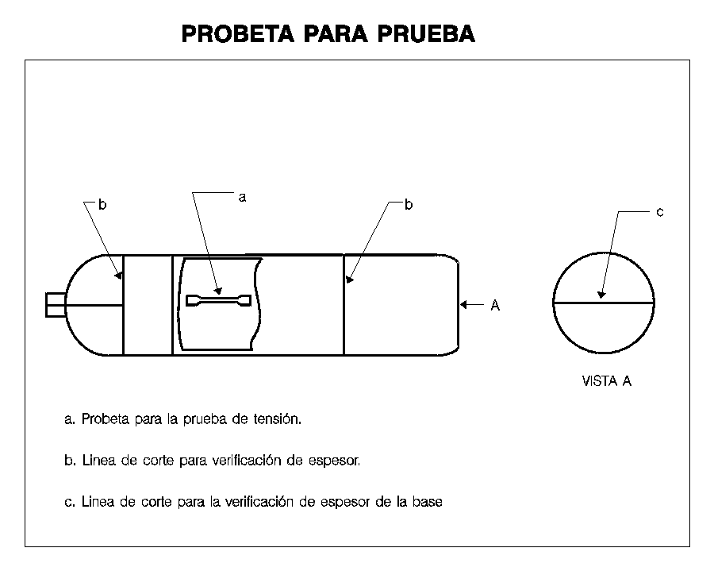
PRUEBA DE DEFORMACION PERMANENTE
FIG. 2

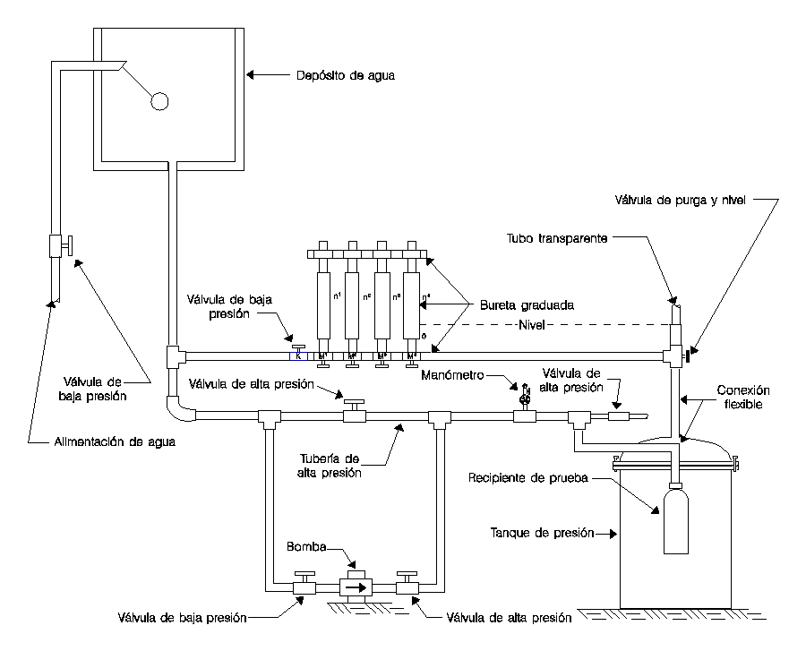
PRUEBA DE RUPTURA
FIG. 3

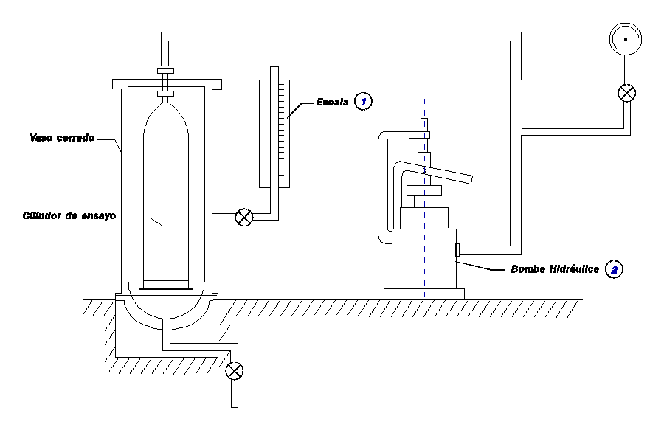
PRUEBA DE HERMETICIDAD
FIG. 4
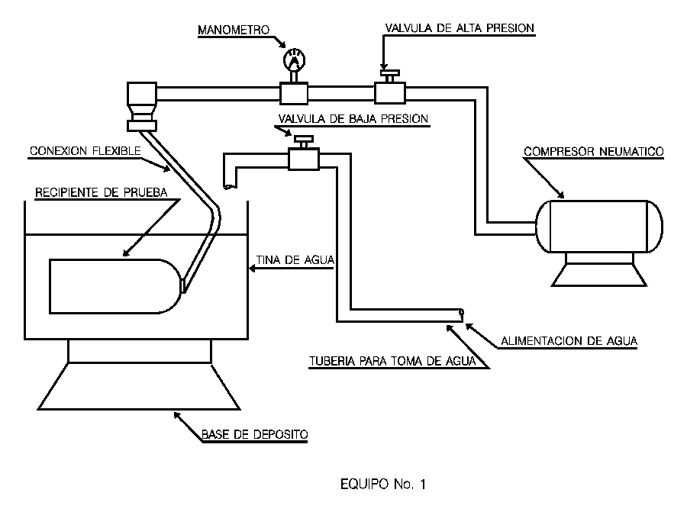
FIG. 5
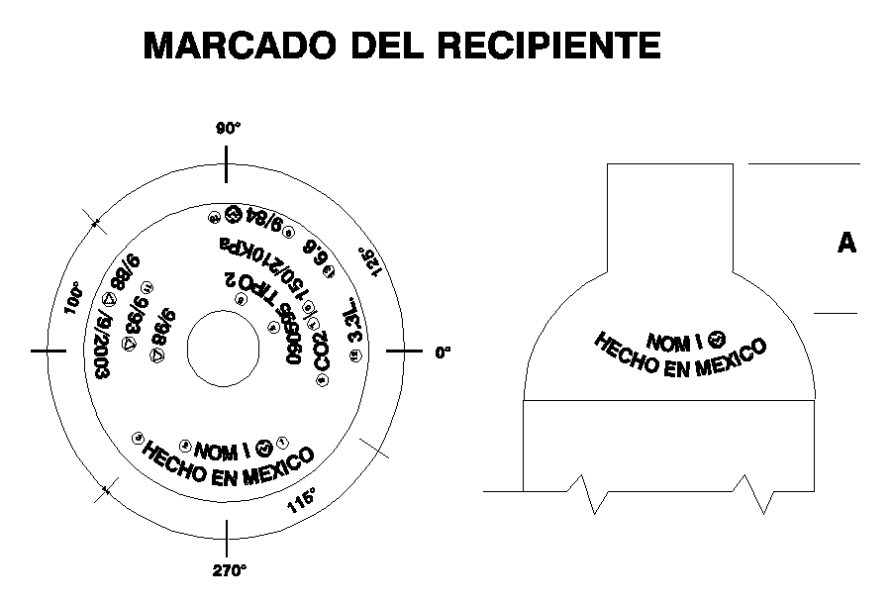
9. BIBLIOGRAFIA
* | NOM-S-11-1970 Norma oficial de construcción y funcionamiento para recipientes sin costura para gases a alta presión.
* | NOM-S-7-1981 Norma oficial de seguridad-extintores contra incendio- métodos de prueba de construcción y funcionamiento.
* | NOM-S-12/1-1971 Norma oficial de calidad de recipientes para extintores a base de bioxido de carbono.
*NOTA: | Esta Norma quedó sin vigencia a partir del 16 de octubre de 1993, con fundamento en lo establecido por el artículo Tercero, Transitorio de la Ley Federal sobre Metrología y Normalización, publicada en el Diario Oficial de la Federación el 1° de julio de 1992.
La vigilancia del cumplimiento de esta Norma Oficial Mexicana corresponde a la Secretaría del Trabajo y Previsión Social.

